Thomson
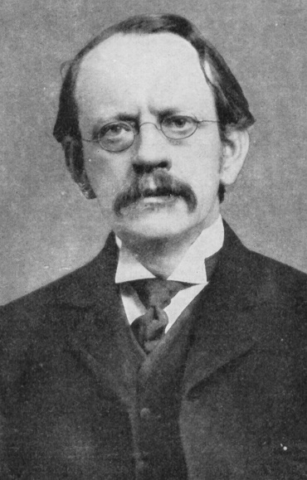
Nom :thomson

Nom complet : joseph john thomson
Nationalité : britanique

Période de temps :né le 1856 et décède le 1940
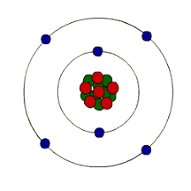
Découverte :Électrostatique présence de charge + (protons) et – (électrons)

